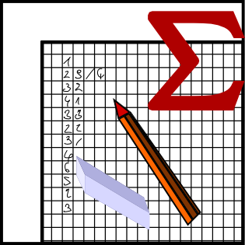
Software-Projekt: Korrekturbuch

Pflichtenheft

Version 1

Autoren / Entwickler:
- Rainer Völkl
- Martin Putzlocher

Historie der Dokumentenversion
Version | Datum | Autor | Änderungsgrund / Bemerkungen
1 | 06.08.2013 | Rainer Völkl | Ersterstellung
 | 16.01.2014 | Rainer Völkl | Erweiterung

Inhaltsverzeichnis
1. Zielbestimmung 3
1.1 Muss-Kriterien 3
1.2 Wunschkriterien 3
1.3 Abgrenzungskriterien 3
2. Produkteinsatz 3
2.1 Anwendungsbereich 3
2.2 Zielgruppen 4
2.3 Betriebsbedingungen 4
3. Produktübersicht 4
4. Produktfunktionen 4
5. Produktdaten 4
6. Produktleistungen 5
7. Qualitätsanforderungen 5
8. Benutzungsoberfläche 5
9. Nichtfunktionale Anforderungen 6
10. Technische Produktumgebung 6
10.1 Software 6
10.2 Hardware 6
10.3 Orgware 6
10.4 Produkt-Schnittstellen 6
11. Spezielle Anforderungen 6
11.1 Software 6
11.2 Hardware 6
11.3 Orgware 6
11.4 Entwicklungs-Schnittstellen 6
12. Gliederung in Teilprodukte 6
13. Ergänzungen 6
Anhang 7

1. Zielbestimmung
Lehrer sollen durch diese Anwendung bei Korrekturen von schriftlichen Leistungsnachweisen unterstützt werden.

1.1 Muss-Kriterien
- Erfassung der Personaldaten des Benutzers (Name, Amtsbezeichnung, Schule, ...)
- Erfassung und Speicherung von Klassenlisten (ohne Oberstufe)
- Erstellen und bearbeiten des Korrekturbuchs für die jeweilige Klasse
- Erstellen von Prüfungen im Korrekturbuch
- Erfassung Teilnehmer/Nichtteilnehmer an der Prüfung
- tabellarische Erfassung und Auswertung der Punkte pro Schüler für die angelegten Prüfungen
- Berechnung der Note aus „Punkte erreicht“ nach Abiturschlüssel
- Durchschnittsnote, Anteil 1er/2er und 5er/6er

1.2 Wunschkriterien
Nachfolgende Punkte wären zudem noch wünschenswert, sind aber nicht das primäre Ziel des Projekts:
- Änderung der Klassenlisten
- Löschen von Korrekturbüchern
- Bearbeiten und löschen von Prüfungen
- Druckfunktionen für Listen, Prüfungen, ...
- Variable Schlüssel (Punktezahl → Note) möglich ; keine Änderung an bereits verwendeten Schlüsseln ; Definition neuer Schlüssel möglich
- Oberstufe auch möglich

1.3 Abgrenzungskriterien
- keine Notenverwaltung
- keine automatische Korrektur
- keine Mehrbenutzerfähigkeit

2. Produkteinsatz
Die Anwendung dient zur Klassen- und Prüfungsverwaltung sowie der Notenberechnung anhand der eingegebenen Punkte (Bewertungseinheiten).

2.1 Anwendungsbereich
- nach einer Prüfung vor der Notenfindung
- Fächer mit Notenschlüssel „Abiturschlüssel Mathematik/Physik“
- Klassenstufen 5 mit 10

2.2 Zielgruppen
- Lehrkräfte der Sekundarstufe I, die entsprechende Fächer (siehe 2.1) unterrichten.

2.3 Betriebsbedingungen
- weitgehend plattformunabhängig durch die Verwendung von JAVA
- Speicherbedarf ca. 10 MB
- Graphische Oberfläche und JAVA-Unterstützung (mind. Standard 1.6) nötig

3. Produktübersicht
Von „außen“ greift nur ein Anwender – der Lehrer – auf die Anwendung zu. Aus diesem Grund kann an dieser Stelle auf ein Übersichtsdiagramm verzichtet werden, im dem die einzelnen Benutzer und deren Aktionen erkennbar sind.
Nachfolgend eine Liste der wesentlichen Funktionen, die im Programm durch den Benutzer aufgerufen werden können:
- Klasse anlegen
- Klasse öffnen
- Klasse bearbeiten
- Prüfung anlegen
- Prüfung öffnen

4. Produktfunktionen
In den folgenden Fällen ist der Lehrer als Benutzer stets der „Akteur“

4.1 /F10/ „Klasse anlegen“ (use-case)
Ziel: Benutzer legt eine neue Klasse an
Vorbedingung: keine
Auslöser: Menüpunkt „Klasse / neu anlegen“
Beschreibung: Eingabe von Klassenname, Fach, Lehrer (Name, Amtsbezeichnung), Schüler

4.2 /F11/ „Klasse öffnen“ (use-case)
Ziel: Benutzer öffnet vorhandene Klasse
Vorbedingung: keine bzw. „überhaupt Klassen vorhanden“
Auslöser: Menüpunkt „Klasse / öffnen“

4.3 /F12/ „Klasse bearbeiten“ (use-case)
Ziel: Benutzer bearbeitet Daten der Klasse
Vorbedingung: eine Klasse ist überhaupt geöffnet / aktiv
Auslöser: Menüpunkt „Klasse / bearbeiten“

4.4 /F20/ „Prüfung anlegen“ (use-case)
Ziel: Benutzer legt eine Prüfung (incl. Aufgabenliste) an
Vorbedingung: Klasse geöffnet / aktiv
Auslöser: Menüpunkt „Prüfung / neu anlegen“
Folge: bei Erfolg wird Korrektureingabe gestartet

4.5 /F21/ „Prüfung öffnen“ (use-case)
Ziel: Benutzer öffnet vorhandene Prüfung
Vorbedingung: Klasse geöffnet / aktiv und „Prüfung überhaupt vorhanden“
Auslöser: Menüpunkt „Prüfung / öffnen“
Folge: bei Erfolg wird Korrektureingabe gestartet

4.6 /F29/ „Korrektureingabe“
Ziel: Benutzer gibt die erreichten BE's für die Schüler pro Aufgabe ein
Vorbedingung: Prüfung geöffnet / aktiv
Auslöser: als Folge von /F20/ oder /F21/

5. Produktdaten
Die Speicherung erfolgt in CSV-Dateien
/D10/ Klasse
Lehrer, Amtsbezeichnung, Schuljahr, Schule, Fach, Klassenname, Schülerliste
/D11/ Schülerliste
Vorname, Nachname → als Name zusammengefasst
/D20/ Prüfung
Nummer, Prüfungsart, Datum, Aufgabenliste
/D21/ Aufgabenliste
Aufgabenname, Punkte
/D30/ Korrektur
(Klasse, Prüfung, Schüler), erreichte BE

6. Produktleistungen
In Hinblick auf zeitliche Anforderungen werden keine besonderen Anforderungen gestellt, da auch die zu verarbeitenden Datenmengen (ca. 30 Schüler pro Klasse und ca. 10 Aufgaben pro Prüfung = 300 Datenwerte) nur in kleinem Umfang vorliegen.
Anforderungen an die Genauigkeit reduzieren sich normalerweise bei den Bewertungseinheiten auf eine Nachkommastelle, was auch keine besondere Anforderung darstellt.

7. Qualitätsanforderungen
In Hinblick auf die Benutzbarkeit muss die Verständlichkeit wie auch die Bedienbarkeit von guter Qualität sein.
In Hinblick auf spätere Änderbarkeit soll insgesamt normale Qualität vorliegen. (Hinreichende Dokumentation im Quellcode)
In Hinblick auf die Zuverlässigkeit und Funktionalität (Sicherheit, Speicherung, Rechengenauigkeit, …) muss die Anwendung von sehr guter Qualität sein.

8. Benutzungsoberfläche
Die Benutzungsoberfläche soll eine „einfache“ Fensteroberfläche mit untergeordneten Dialogfenstern für die einzelnen Anwendungsfunktionen sein. Die Bedienung erfolgt über Mauseingabe, die Eingabe von Text und BE's über die Tastatur. Für nähere Details zum Aufbau siehe das Benutzerhandbuch.
An dieser Stelle (nur) das Hauptfenster:
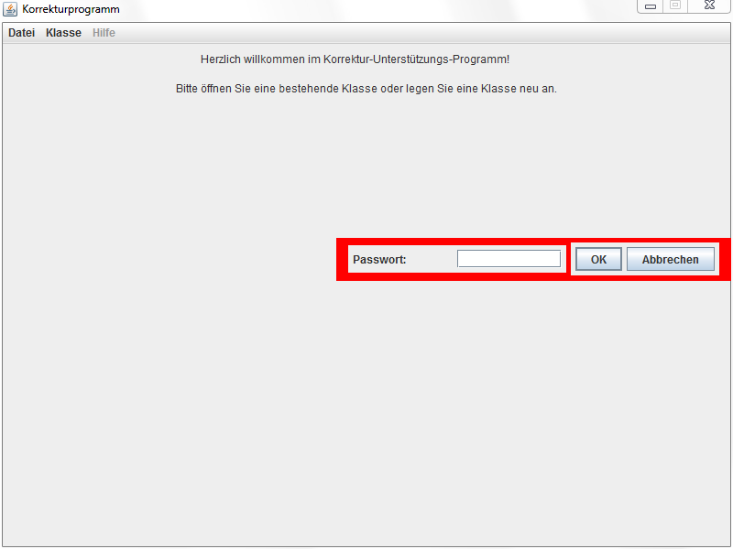

9. Nichtfunktionale Anforderungen
Der Zugang zum Computer, auf dem die Daten gespeichert werden, muss derart gesichert sein, dass nur ein berechtigter Nutzer Zugang zu den Daten hat.
Eine regelmäßige Sicherung der Daten ist benutzerseitig erforderlich.

10. Technische Produktumgebung
Die Anwendung ist ein single-user Programm und nicht internetfähig.

10.1 Software
Beliebiges Betriebssystem auf dem JAVA-Programme ausgeführt werden können und eine Speicherung der Daten im gleichen Verzeichnis in dem die Anwendungsdatei liegt möglich ist.

10.2 Hardware
Ein Rechner/Gerät, auf welchem die in 10.1 beschriebene Software lauffähig ist.

10.3 Orgware
Keine weiteren Anforderungen

10.4 Produkt-Schnittstellen
Die eingegebenen Daten werden in Dateien (im Anwendungsverzeichnis) gespeichert.

11. Spezielle Anforderungen
Keine Abweichungen gegenüber der Produktumgebung.

12. Gliederung in Teilprodukte
Keine Teilprodukte geplant.

13. Ergänzungen
Keine Ergänzungen.

Anhang
- Benutzerhandbuch

